Создадим папку, где будут храниться наши виртуальные окружения, и перейдем в неё:

mkdir environments

cd environments

Создадим виртуальное окружение:

python -m venv selenium_env

Запустим созданный для нас приложением venv файл activate.bat, чтобы активировать окружение:

selenium_env\Scripts\activate.bat

Если окружение активировано, то мы увидим в начале командной строки терминала название окружения в круглых скобках. Теперь мы можем устанавливать нужные нам пакеты и запускать скрипты для тестов, которые мы напишем:

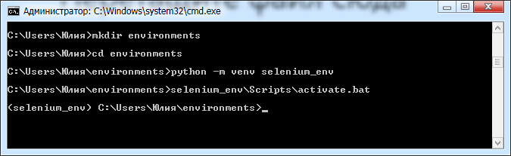

Если понадобится выйти из нашего окружения, достаточно выполнить команду deactivate:

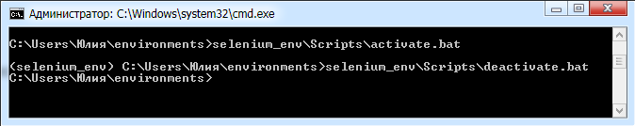

Обратите внимание, что после перезапуска терминала необходимо снова активировать нужное окружение.

Проверим, что мы можем теперь использовать Python. Запустим интерпретатор Python и напишем собственную версию HelloWorld:

> selenium_env\Scripts\activate.bat

(selenium_env) С:\Users\Юлия\environments> python

>>> print("Hello, Selenium!")

В итоге вы должны увидеть вывод строки "Hello, Selenium! "

Выйдем из интерпретатора:

>>> exit()

